Москалева Валерия Станиславовна
^{(Фамилия Имя Отчество)}
ОСНОВНАЯ ИНФОРМАЦИЯ:
Дата рождения: | 28 июня 2002 год | 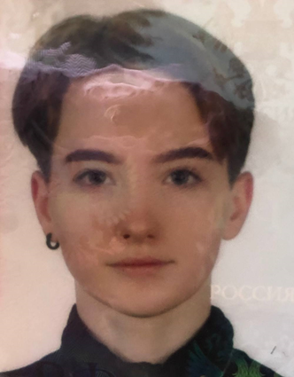
Семейное положение: | Не замужем
Место жительства: | г. Хабаровск, Декабристов 22
Телефон: | 89098218974
E-mail: | lera.moskaleva@icloud.com
ЦЕЛЬ:
ОБРАЗОВАНИЕ:
Период  обучения | Название  учебного  учреждения | Специальность/профессия
 | КГА ПОУ «Хабаровский технологический колледж» | 43.02.13 Технология парикмахерского искусства

Опыт работы,  Практика: | Преддипломная практика в салоне «free style» с 20.04-17.05 2022 год
Данные о курсовых и дипломных работах: | МДК 01.01 Современные технологии в разработке коллекции женских стрижек с креативным окрашиванием – отлично  МДК 03.03 Создание коллекции причесок под девизом «Страна восходящего солнца» - отлично
Профессиональные навыки: | Умею выполнять окрашивания всех видов и стричь любую стрижку, которую попросить клиент
Дополнительные навыки: | Умею стричь собак и кошек
Личные качества: | Коммуникабельна, активна, иду на контакт с людьми, работаю усердно и качественно, всегда могу найти общий язык с клиентами.

На размещение в банке данных резюме выпускников на сайте колледжа моей персональной информации и фото СОГЛАСЕН(-НА)
Согласна

